兴隆县2025年第一季度
生活饮用水水质状况监测信息

为贯彻落实《中华人民共和国环境保护法》、《承德市水污染防治工作方案》、《承德市市直有关单位水污染防治工作责任分工》和《河北省饮用水水质卫生监测和信息公开工作实施方案》文件要求，提高公众对生活饮用水水质信息的知情权，现将2025年第一季度兴隆县自来水厂出厂水和城市末梢水水质状况进行公布。
一、基本情况
我县自来水公司下设3个水源点，分别是转轴沟三水源、扁担沟五水源、杨树湾村六水源。
二、检测项目
根据《承德市集中式生活饮用水水质卫生监测信息公示方案》要求，本季度共检验出厂水3份、末梢水6份，分别为三、五、六水源的出厂水和东区国红五金商店、东关村刘卫芳家、中央村文苑大厦1单元、西关鹏鸣小区9号楼、兴隆镇中心卫生院、隆湾帝园小区10号楼的末梢水。检测项目为25项：
微生物：菌落总数、总大肠菌群、大肠埃希氏菌。
理化：色度、浑浊度、臭和味、肉眼可见物、pH值、二氧化氯、铝、铜、铁、锰、锌、铅、镉、砷、汞、总硬度、氯化物、硫酸盐、硝酸盐（以N计）、氟化物、六价铬、高锰酸盐指数（以O2计）。
三、评价标准及方法
1.自来水厂出厂水。自来水厂出厂水根据《生活饮用水卫生标准》（GB5749-2022），《城市供水水质标准》（CJ/T206-2005）相关规定，对监测水样进行评价，水质检验项目合格率大于95%，认为水厂出厂水水质合格。
2.城市末梢水。城市末梢水根据《生活饮用水卫生标准》（GB5749-2022），《城市供水水质标准》（CJ/T206-2005）相关规定，对监测水样进行评价，水质检验项目合格率大于95%，认为城市末梢水水质合格。
四、评价结果
（一）自来水厂出厂水水质。2025年一季度共检测3个城市自来水水厂出厂水水质，所检项目全部合格。
（二）末梢水水质。2025年一季度共检测6份城市供水的末梢水，所检项目全部合格。

附表：1.2025年第一季度兴隆县城市供水饮用水质状况表
2.2025年第一季度城市生活饮用水检测结果

2025年4月11日
附表1

表 1-1 2025年一季度兴隆县自来水厂出厂水水质状况
检测单位 | 水厂名称  （监测点位） | 检测样品数量 | 合格数（份） | 不合格指标检测数值及国标限值
兴隆县疾病预防控制中心（兴隆县卫生监督所） | 转轴沟三水源 | 1份 | 1份 | 无
兴隆县疾病预防控制中心（兴隆县卫生监督所） | 扁担沟五水源 | 1份 | 1份 | 无
兴隆县疾病预防控制中心（兴隆县卫生监督所） | 杨树湾村六水源 | 1份 | 1份 | 无
*检测报告仅对送检样品负责。
表1-2 2025年一季度兴隆县城市供水末梢水质状况
检测单位 | 城区监测点名称 | 检测样品数量  (份) | 合格数  （份） | 合格率（%） | 不合格指标监测情况及标准限值
兴隆县疾病预防控制中心（兴隆县卫生监督所） | 东区国红五金商店 | 1 | 1 | 100% | 无
兴隆县疾病预防控制中心（兴隆县卫生监督所） | 东关村刘卫芳家 | 1 | 1 | 100% | 无
兴隆县疾病预防控制中心（兴隆县卫生监督所） | 中央村文苑大厦1单元 | 1 | 1 | 100% | 无
兴隆县疾病预防控制中心（兴隆县卫生监督所） | 西关鹏鸣小区9号楼 | 1 | 1 | 100% | 无
兴隆县疾病预防控制中心（兴隆县卫生监督所） | 兴隆镇中心卫生院 | 1 | 1 | 100% | 无
兴隆县疾病预防控制中心（兴隆县卫生监督所） | 隆湾帝园小区10号楼 | 1 | 1 | 100% | 无
合计 | 6 | 6 | 6 | 100% | 无

附表 2
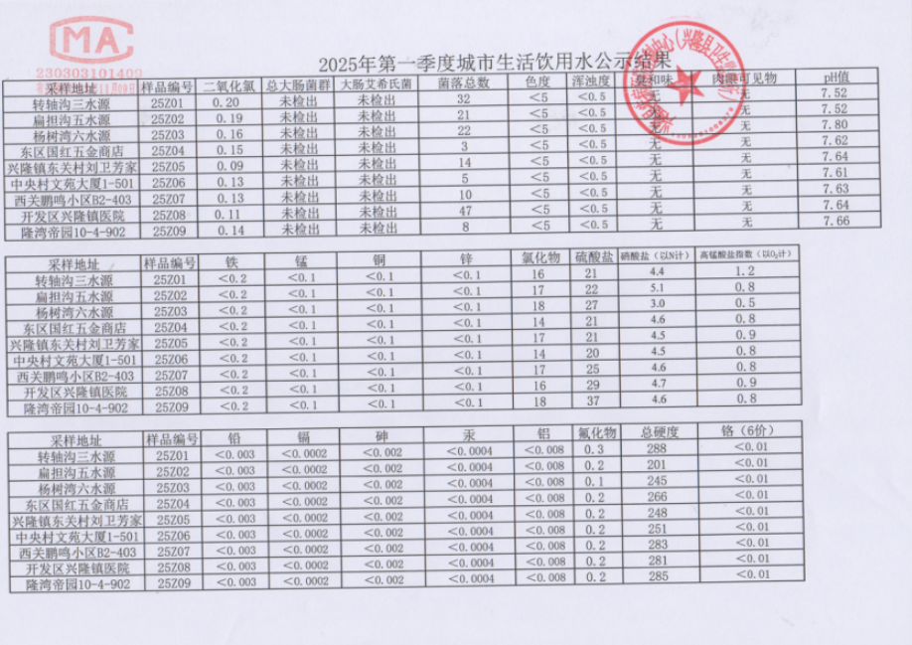
*检测报告仅对送检样品负责。

